Инструкция
"Электронная почта"

Электронный ящик в Интернете — это почта. Также Вы можете встретить и другие названия электронного ящика: e-mail, электронная почта, мыло, электронка, электропочта.
Если у Вас есть электронная почта, то можно посылать и получать письма по Интернету. По электронной почте можно отправить не только текст, но и картинки, фотографии, документы.
Без электронной почты в наше время не обойтись.
Бесплатный почтовый ящик можно завести в любой из поисковых систем (rambler, yandex и др.) На рисунках представлена последовательность действий по созданию почтового ящика на www.yandex.ru.

Создание электронного почтового ящика

- Откройте стартовую страницу поисковой системы YANDEX, введя в адресную строку адрес браузера www.yandex.ru.

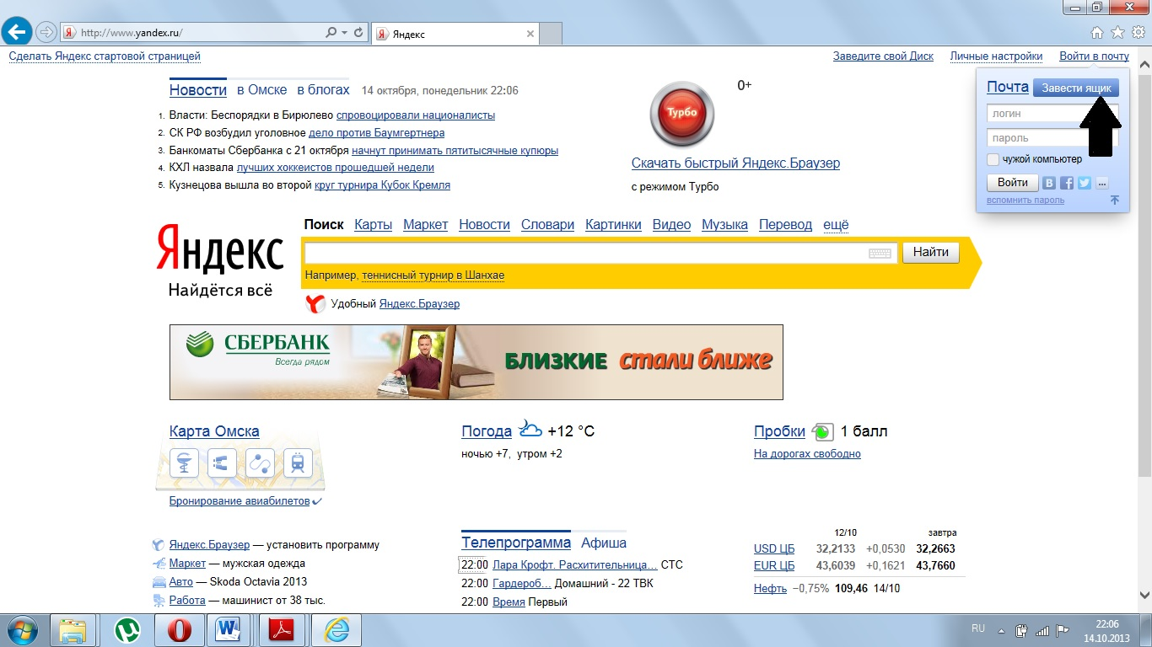

В верхней правой части страницы найдите поле, где изображен голубой квадрат (Рис. 1). Левой кнопкой мыши нажмите на надпись «Завести ящик», после чего откроется диалоговое окно для регистрации.
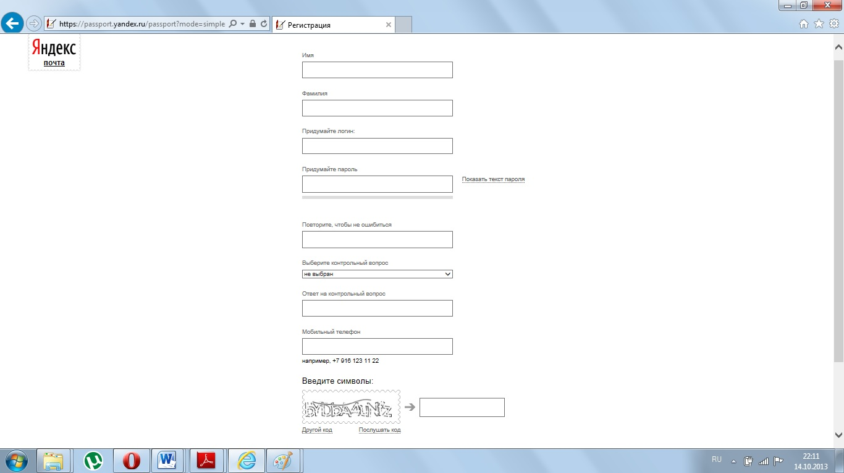

Для начала Вам нужно напечатать свое имя и фамилию.
Имя и фамилию Вы можете напечатать как на русском языке, так и на английском. Кстати, необязательно печатать правду. Можно, например, напечатать только первую букву фамилии.
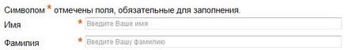

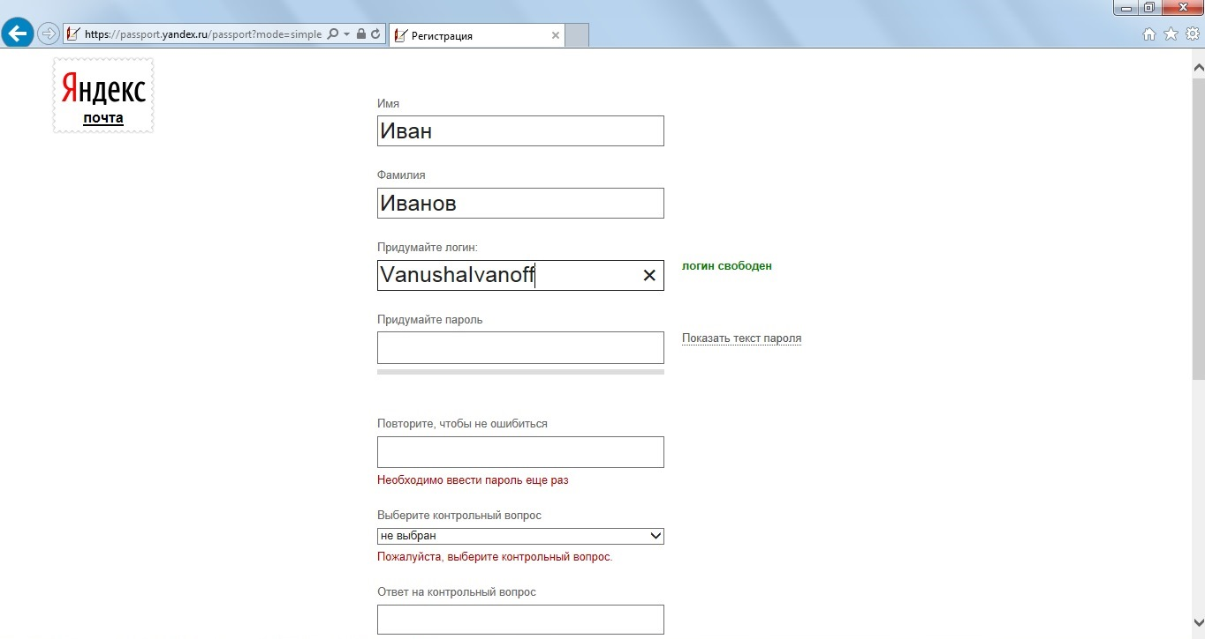
После этого Вам нужно заполнить поле «Логин». Логин – это адрес электронной почты, то есть название для Вашего ящика. Вы можете его придумать самостоятельно. Печатать можно что угодно, но нужно помнить, что Логин печатается английскими буквами (никаких русских букв!). Также Вы можете в названии своего ящика печатать цифры.
Если название, которое Вы придумали и напечатали никем не занято, то под полем Логином появится зеленая надпись «Логин свободен».
Дело в том, что каждому зарегистрировавшемуся человеку дается свое уникальное имя. То есть выбрать название для ящика (e-mail), если оно уже кем-то занято, нельзя. Если Вы придумали и напечатали название, которое уже кем-то занято, то под полем e-mail появится надпись «Логин занят». Это означает, что Вам нужно придумать другое название для ящика (напечатать другой e-mail).
Следующее поле, которое Вам необходимо заполнить, это поле «Пароль».
Пароль – это несколько английских букв и цифр, которыми Вы будете открывать свой ящик. Без пароля Вы не сможете открыть свою электронную почту и прочитать письма. Длина пароля должна быть не менее шести символов. Обязательно, чтобы в пароле были и буквы (только английские буквы) и цифры.
Когда Вы будете печатать буквы и цифры в поле «Пароль», то они будут печататься точками. Это сделано специально, чтобы никто не смог подсмотреть Ваш пароль.
Если пароль узнает другой человек, то он сможет открыть Вашу почту и прочитать письма.
Под полем «Пароль» находится поле «Повторите пароль». Туда Вам нужно напечатать то же самое, что Вы печатали в поле пароль.
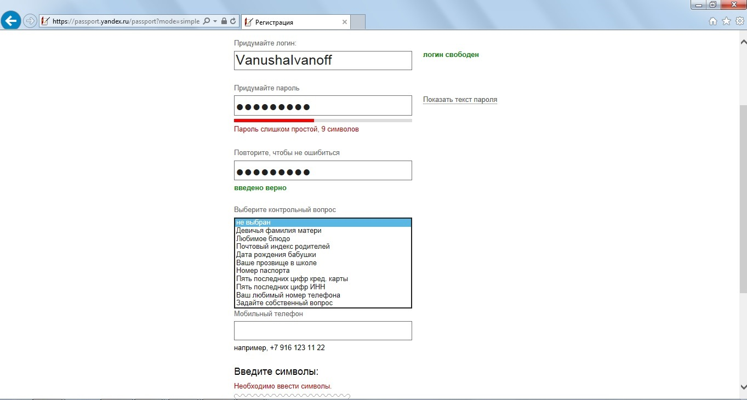
Далее нужно выбрать вопрос из списка. Нажмите на поле «Выберите вопрос». Появится список вопросов, нажмите на тот, на который Вы сможете дать ответ.
(это нужно на случай, если Вы забудете свой пароль)
После того, как Вы выбрали вопрос, нужно напечатать на него ответ. Щелкните в поле, в котором написано «Введите ответ на секретный вопрос» и напечатайте настоящий ответ на тот вопрос, который Вы выбрали до этого. Печатать можно русскими буквами.
И, наконец, последнее, что Вам нужно сделать, это напечатать цифры в специальном поле. Называется это поле «Код на картинке» (другое название КАПЧА). Прямо над ним написаны «плавающие» цифры и буквы. Посмотрите на них внимательно и напечатайте эти цифры и буквы (для этого щелкните по надписи «Введите код на картинке»).
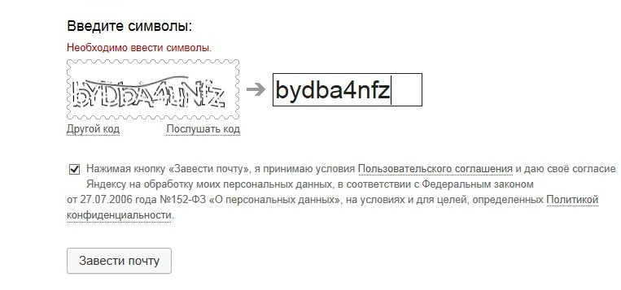
После того, как Вы напечатали код, нажмите на кнопку «Завести почту».
Мы видим, что в нашем ящике сразу находятся письма от почтового сервиса Яндекса. Чтобы прочитать письмо, достаточно кликнуть по теме письма.
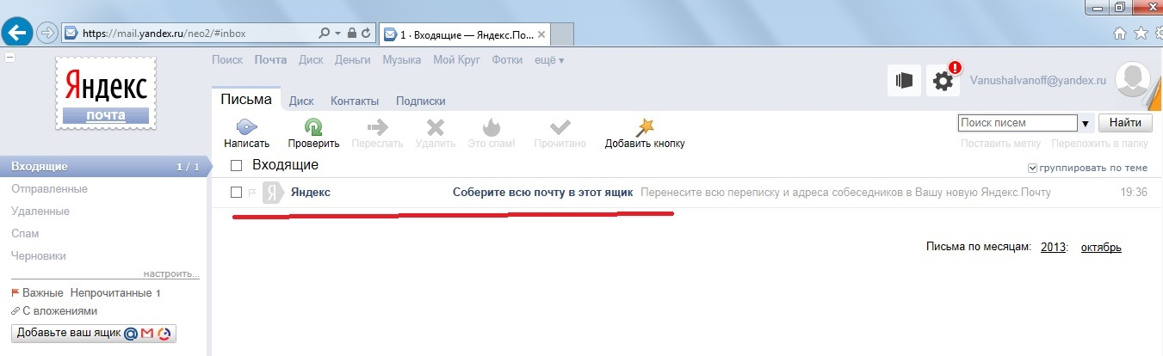
Письмо открылось. После прочтения письма мы можем его удалить воспользовавшись меню.
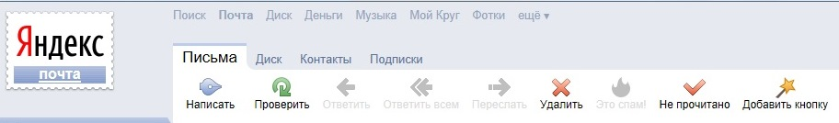

Для того, чтобы написать письмо, мы кликаем на кнопку «Написать» в виде пера для письма.
Откроется окно, похожее на текстовый редактор Word.
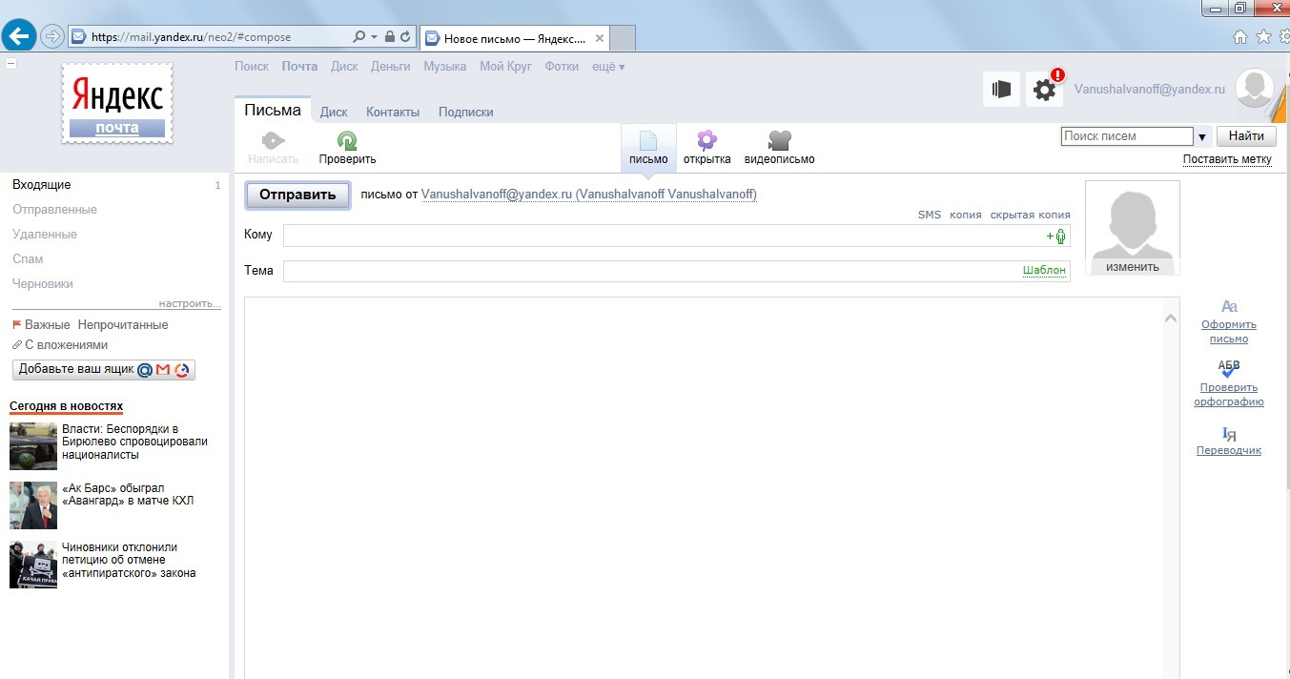
Курсор уже установлен в строке «Кому». Введите электронный адрес почты получателя. Не забудьте, что в почтовом адресе обязательно должен быть логин, знак «собачка» – @ и адрес почтового сервера получателя письма.
В следующей строке напишите тему письма. Например: «Здравствуй! У меня теперь есть почта! Пиши мне письма!»

Если Вы хотите прикрепить к письму файл (песню и/или фотографию) нажмите на кнопку «Прикрепить файл» под текстом письма.
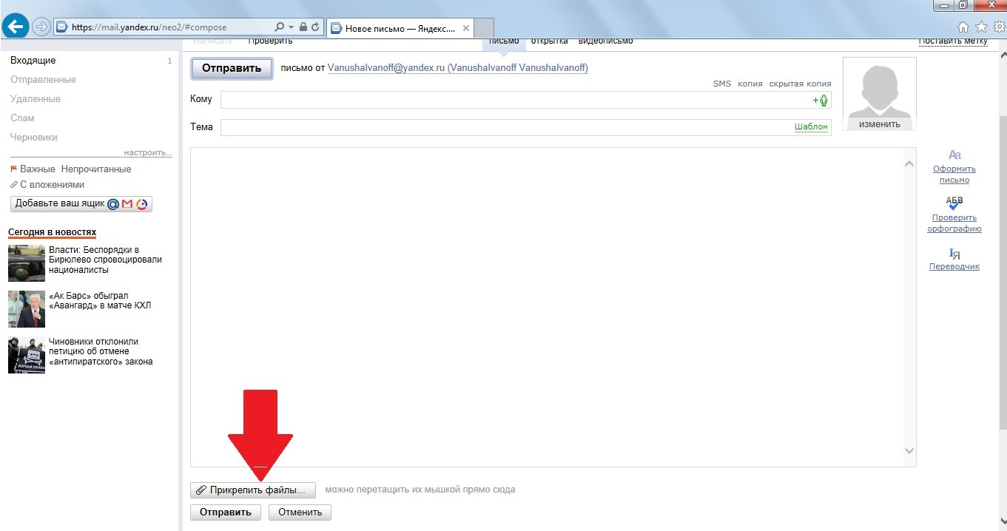
Откроется окно «Мой компьютер».
Выберите папку, в которой лежит нужная фотография, нажмите на нее, затем на появившуюся кнопку «Открыть». Вложенные файлы появятся под темой письма.
В большом поле напечатайте сам текст письма. Когда закончите, нажмите на кнопку «Отправить». Она находится над вашим письмом.

На левой панели расположена кнопка «Входящие». Если рядом с ней в скобках стоит цифра, это значит, что вам пришло одно или несколько писем. Нажмите на кнопку «Входящие» и справа вы увидите список пришедших
вам писем. Непрочитанное письмо будет отмечено жирным черным цветом. Кликните на него курсором мыши и оно откроется для прочтения. Письма сохраняются цепочками от каждого адресата.

Задания для самостоятельной работы:
Задание 1. Напишите письмо детям, внукам, друзьям. Предварительно узнайте их электронные адреса;

Задание 2. Удалите письмо, затем восстановите его;

Задание 3. Если вам уже пришел ответ, перешлите его преподавателю.

